Конюхова Анна Павловна, воспитатель
Детский сад №10 «УЛЫБКА»

Литературно-музыкальная гостиная. Тема «Осень». Старшая группа.

Оформление зала:
1. Картинная галерея:
- репродукции картин И.И. Левитан «Золотая осень»
- репродукции картин И.И. Левитан «Осенний день»
- репродукции картин И.И. Левитан «Поздняя осень»
- репродукции картин И.И. Шишкина «Первый снег»
- рисунки детей
2. зонтики
3. куклы в дождевиках
4. корзина с рябиной (грибами)
5. осенние листья (клен, дуб, береза, рябина)

Оборудование
- Стол для воспитателя.
- Столики, для детей на которых лежат осенние листья, веточки рябины, детские стульчики.
- Подставки для книг.
- Портреты художников.
- Портреты – поэтов, писателей.

Для рисования
Тонированная бумага, кисти, ватные палочки, поролоновые - печатки (листья, тучи)
Нарисовать (листья в луже, окно на которое капает дождь, идет дождь из тучи, ветер качает деревья, падают листья.)

Предварительная работа.
- Знакомство детей с музеями: государственная Третьяковская галерея (г. Москва), Эрмитаж
(г. Санкт-Петербург) и др.
- Знакомство с жанровой живописью: портрет, натюрморт, пейзаж и т.д.
- Слушание музыки, «Времена года, Осень» Антонио Вивальди, «Сентябрь», «Октябрь», «Ноябрь» Петра Ильича Чайковского. Чтение произведений писателей и поэтов (выставка книг), создание подборки стихов об осени.
- Создание альбомов для рассматривания: «Осень в картинах художников-пейзажистов», «Дети рисуют осень», «Работы родителей. Тема Осень», «Пословицы и поговорки об осени», «Стихи об осени».
- Создание картинной галереи в группе.
- Экскурсии, пешие прогулки, наблюдения в природе.
- Дидактические игры: «Узнай дерево (по листу, по коре)», «Дерево-куст», «Палитра неба», «Подбери краски».
- Создание гербария.
- Продуктивная деятельность: рисование, лепка, аппликация темы «Осень», «Деревья» и т.д.

Программное содержание.
Образовательная область «Художественно-эстетическое развитие»:
- формировать интерес к эстетической стороне окружающей действительности, эстетическое отношение к предметам и явлениям окружающего мира, произведениям искусства;
- развивать эмоциональную восприимчивость, эмоциональный отклик на литературные и музыкальные произведения, красоту окружающего мира, произведения искусства;
- приобщать детей к профессиональному искусству (словесному, музыкальному, изобразительному), через ознакомление с лучшими образцами отечественного и мирового искусства;
- воспитывать интерес к художественно-творческой деятельности;
Образовательная область «Речевое развитие»
- развивать умение поддерживать беседу;
- поощрять попытки высказывать свою точку зрения;
- продолжать развивать интерес детей к художественной литературе;
- учить внимательно и заинтересованно слушать рассказы, стихотворения;
- учить детей вслушиваться в ритм и мелодику поэтического текста;
- учить выразительно, с естественными интонациями читать стихи, участвовать в чтении текста по ролям, в инсценировках;
Образовательная область «Познавательное развитие»
- знакомить с трудом творческих профессий: художников, писателей, поэтов, композиторов; с результатами их труда;
- развивать умение наблюдать, анализировать, сравнивать, выделять характерные, существенные признаки предметов и явлений окружающего мира;
- учить устанавливать причинно-следственные связи между природными явлениями, через использование художественной литературы, музыки;

(Дети заходят в зал, под музыку Антонио Вивальди «Времена года. Осень», воспитатель ждет их в зале)

В.: Ребята, проходите. Я рада вас приветствовать в нашей литературной гостиной.
Сегодня к нам присоединились гости-воспитатели из других детских садов нашего города.
Давайте поздороваемся с ними.
(здороваемся)

В.: Ребята подойдите ко мне поближе. Мне кажется, я что-то слышу, давайте присядем на ковер, закроем глаза и послушаем.
(дети садятся на ковер, на колени и закрывают глаза)

Звучит шум дождя, шелест листьев, курлыканье лебедей или журавлей улетающих в теплые страны. (каждый звук, звучит не более 10 сек.)

В.: Ребята, откройте глазки. Скажите мне, пожалуйста, что вы услышали.

Д.: (отвечают полным ответом) Шум дождя, шелест листьев, курлыканье лебедей или журавлей улетающих в теплые страны.

В.: (подводит итог) Вот оказывается, какие звуки мы слышали. Кто-то слышал шум дождя, шелест листьев, а кто-то курлыканье птиц улетающих в теплые страны.

В.: (просит детей встать) Ребята, осмотритесь вокруг и скажите, какому времени года будет посвящена наша сегодняшняя встреча?

Д.: Наша встреча будет посвящена осени.

В.: А как вы догадались?

Д.: По осенним листьям, по зонтикам и т.д. (по оформлению зала)

В.: Правильно, ребята! Наша встреча в литературной гостиной, посвящена такому замечательному времени года как осень. Прошу вас присесть на стульчики.
(дети садятся)

В.: В начале нашей встречи, я хочу прочитать отрывок из рассказа «Осень», который написал Иван Сергеевич Соколов-Микитов (воспитатель читает рассказ)

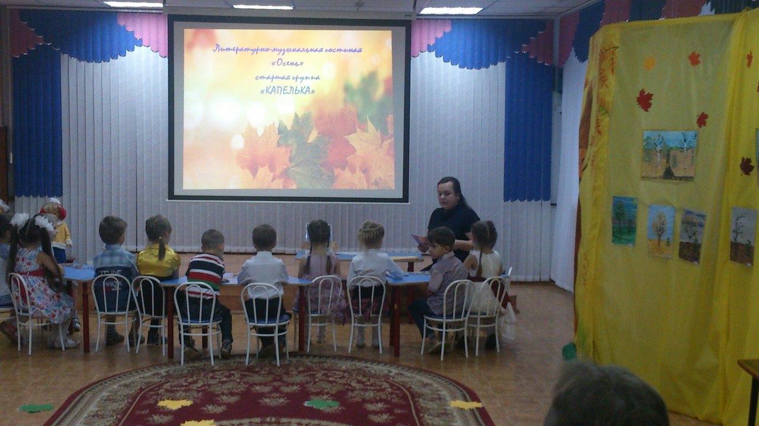

Пришёл сентябрь. После знойного лета, после августовских тёплых дней наступила золотая осень.
По опушкам лесов ещё растут грибы: красноголовые подосиновики, зеленоватые и розовые сыроежки, скользкие грузди и душистые рыжики. На старых больших пнях жмутся друг к дружке тонконогие опёнки.
В моховых болотах ожерельем рассыпана по кочкам румяная клюква. На освещенных солнцем лесных полянах краснеют гроздья рябины.
Чист и прозрачен воздух. Далеко слышны звуки, отчётливо разносятся голоса. На дне лесного ручья виден каждый камешек, каждая тонкая травинка. По прозрачному высокому небу бегут и бегут облака.

В.: Ребята, как вы думаете, нравится автору это время года?
(дети отвечают)
В.: Да мне тоже кажется, что это время года нравится автору, очень красиво и красочно он описывает Осень.
А вы любите осень?
Почему?
(дети отвечают)

В.: Сейчас я предлагаю вам обратить внимание на репродукцию картины Исаака Ильича Левитана.
Знакома ли вам эта картина?
Как она называется?
Д.: Картина называется «Золотая осень».
В.: Правильно, ребята. Картина «Золотая осень», написал ее Исаак Ильич Левитан. Настоящая картина выставлена в Государственной Третьяковской галерее в Москве. Художник рисует одну картину. А так как многие хотели бы с ней познакомиться – делают ее копии, репродукции. Одна их репродукций находится в нашем выставочном зале. Давайте рассмотрим эту картину.
(во время рассматривания картины звучит отрывок из произведения П.И. Чайковского «Сентябрь»)
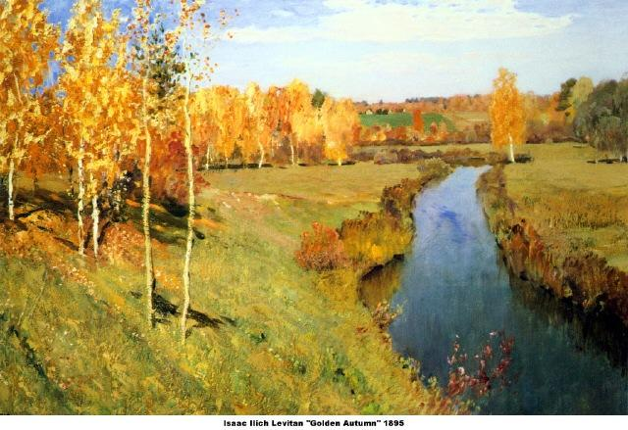

В.: В какое время года нарисовал картину Исаак Левитан?
Д.: Он нарисовал ее осенью.
В.: Это ранняя или поздняя осень?
Д.: на картине изображена ранняя осень.
В.: Почему вы так думаете?
(дети описывают картину)

- потому что листья на деревьях пожелтели и покраснели, лишь кое-где видны зеленые листочки.
- трава пожухла, засохла, пожелтела.
- на этой картине солнечный день, солнца не видно, но оно все освещает.
- художник использовал желтую, красную, пурпурную, багряную, золотую, лимонную, бирюзовые краски.
В.: Если художник рисует природу, как называется эта картина?
Д.: Пейзаж.
В.: Молодцы ребята.

В.: Ребята, когда мы с вами рассматривали картину, звучала музыкальное произведение. Вы узнали его?
А кто его написал и как оно называется?
Д.: Звучал отрывок из произведения П.И. Чайковского «Сентябрь».
В.: Молодцы ребята.

В.: Ребята, скажите мне, почему этот период осени называется «Золотая осень», что разве кругом рассыпано золото?
Д.: (объясняют почему) Листья на деревьях желтеют и на фоне голубого неба, от солнечного света кажется, что кругом золото.

В.: (подводит итог, обратить внимание детей на рисунки детей)
Правильно «Золотая осень» это образное выражение или так ее называют в народе.
Посмотрите, как изобразили «золотую осень» юные художники, ребята из нашей группы.
(краткая беседа с детьми об их рисунках)
Чтобы нарисовать картину художник использует краски, а писатели и поэты – слово.

(Двое детей читают стихотворение, инсценируют (шапочка, кисть))
Катя: Для нашей сегодняшней встречи, мы с Андрюшей, приготовили стихотворение Зои Федоровской «ОСЕНЬ»
Р: Осень на опушке краски разводила,
По листве тихонько кистью проводила:
Пожелтел орешник и зарделись клёны,
В пурпуре осеннем только дуб зелёный.
Утешает осень:
Р. О.: -Не жалейте лето!
Посмотрите – роща золотом одета!
Р. О.: - А сейчас я превращаю вас в листья и предлагаю, закружиться в танце.
Танец с листьями.
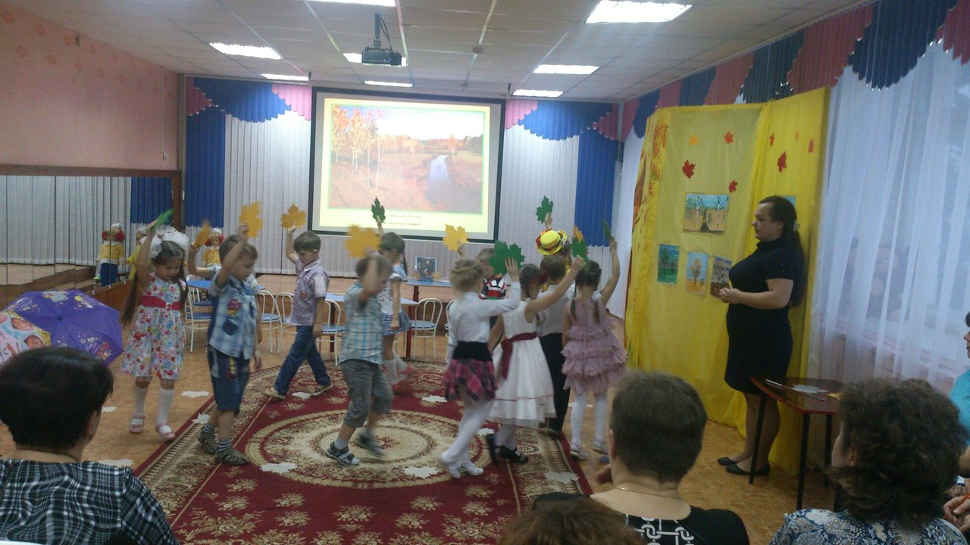

(Стихотворение читается под музыку, на конец танца)
В.: М. Лесовая
ЗОЛОТОЙ ДОЖДЬ
Листья солнцем наливались.
Листья солнцем пропитались.
Налились, отяжелели,
Потекли и полетели,
Зашуршали по кустам,
Поскакали по сучкам.
Ветер золото кружит,
Золотым дождём шумит!

Беседа
В. Ребята, скажите, как называется природное явление, когда падают листья?
Д.: Это явление называется листопад.
В. А ты как думаешь? (спросить нескольких детей)
Ребята, а как падают листья с деревьев?
Д.: (плавно, медленно, быстро, если налетит порыв ветра).
В. Давайте превратимся в осенние опадающие листья и изобразим, как они опускаются на землю. Денис, как будет падать твой листок, Оксана, а твой и т.д.
(звучит отрывок «Времена года. Осень.» Антонио Вивальди, дети изображают, как падают листья, как плавно, тихо, ветер срывает листья, они кружатся, дети превращаются в листья,)

В.: Теперь мы снова превращаемся в детей и идем гулять по дорожке усыпанной листьями.
Давайте вспомним, покажем и послушаем, как шелестят листья под ногами, а наши гости нам помогут создать шелест листьев.
Утром вышли мы во двор
Листья сыплются дождем
Под ногами шелестят
И летят, летят, летят.
(дети мнут бумагу, изображая шелест листьев под ногами)

В.: Маша, а ты какое стихотворение подготовила к нашей встрече?
Р.: Я подготовила стихотворение Владимира Неровича, «Листопад».
Листопад, листопад,
Листья желтые летят.
Желтый клен, желтый бук,
Желтый в небе солнца круг.
Желтый двор, желтый дом.
Вся земля желта кругом.
Желтизна, желтизна,
Значит, осень – не весна.
В.: Вот мы и прогулялись по сентябрьскому лесу, а сейчас я прошу вас вернуться в нашу литературную гостиную. (дети садятся на стульчики)
Я хочу обратить ваше внимание на следующую картину. (во время рассматривания картины звучит отрывок из произведения П.И. Чайковского «Октябрь»)

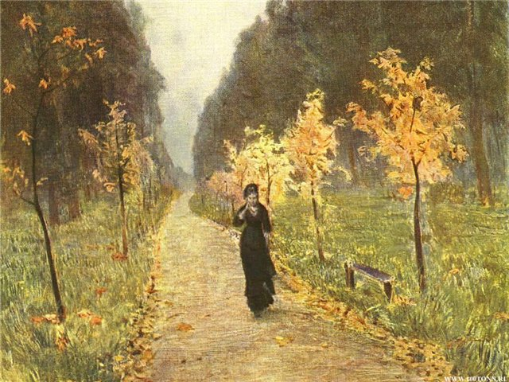
В.: Во время рассматривания картины мы слушали отрывок из известного вам уже музыкального произведения.
Как оно называется и кто его написал?
Д.: Это произведение называется «Октябрь», а написал его П.И. Чайковский.
В.: Молодцы ребята, а сейчас вернемся к картине.
- Скажите, кто написал эту картину? (Исаак Ильич Левитан)
- Как называется? («Осенний лес»)
В.: (описывает картину) Эта картина, также выставлена в Государственной Третьяковской галерее в Москве. На полотне И.И. Левитана «Осенний лес» мы видим дорожку парка, по которой идет молодая женщина. Вдоль дорожки мы видим тонкие пожелтевшие клены и высокие сосны поодаль. Воздух влажен, свеж, едва подернут дымкой. Мне кажется что, моросит осенний дождь, и женщина спешит домой, чтобы укрыться от него.
Ребята, какие чувства вызывает у вас эта картина?
Д.: (ответы детей)
В.: Эта картина навивает мне теплую печаль и нежность.
В.: Денис и Артем, для нашей встречи то же подготовили стихотворения и сейчас хотят нам их прочитать.

Денис: Алексей Плещеев
СКУЧНАЯ КАРТИНА!
Скучная картина!
Тучи без конца,
Дождик так и льется,
Лужи у крыльца...
Чахлая рябина
Мокнет под окном,
Смотрит деревушка
Сереньким пятном.
Что ты рано в гости,
Осень, к нам пришла?
Еще просит сердце
Света и тепла!....

Артем: А мое стихотворение написала Елена Благинина, а называется оно наступила осень.
Осень наступила,
Начались дожди.
До чего ж уныло
Выглядят сады.
Потянулись птицы
В тёплые края.
Слышится прощальный
Клёкот журавля.
Солнышко не балует
Нас своим теплом.
Северным, морозным
Дует холодком.
Очень уж печально,
Грустно на душе
От того, что лето
Не вернуть уже.

В.: Молодцы, очень красивые стихи.
В.: - Какая погода изображена на картине И.И. Левитана «Осенний лес»? (дождливая)
- Какие дожди осенью? (долгие, могут лить несколько дней)
- Как люди укрываются от дождя?
- Ребята, а всегда ли нам грустно от осеннего дождика?
Д.: (ответы детей)
В.: А вот я люблю гулять во время дождя, спрятавшись под зонтик.
Девочки приготовили нам танец и сейчас хотят его показать.

Танец с зонтиками или дождя.

В.: Я знаю что Дима подготовил стихотворение, Дима расскажи нам его.

Дима: Георгий Ладонщиков
«В октябре»
Серый день короче ночи,
Холодна в реке вода,
Частый дождик землю мочит,
Свищет ветер в проводах.
Опадают листья в лужи,
Хлеб убрали в закрома,
До прихода зимней стужи
Утепляются дома.

В.: Погода осенью очень переменчива: осенью часто идут дожди, дует прохладный ветер.
И вот наступает поздняя осень.

Сейчас я предлагаю вам обратить внимание на репродукцию картины «Поздняя осень»
(Рассматривание репродукции картины «Поздняя осень» И.И. Левитана)
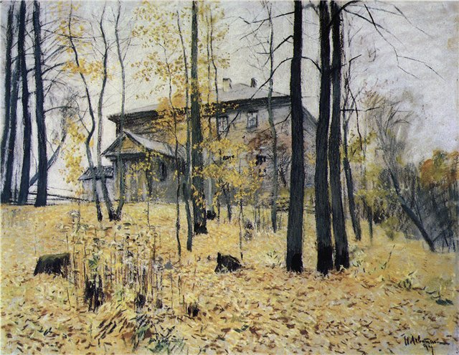
- Кто написал эту картину? (Исаак Ильич Левитан)
- Где выставлена эта картина? (В Третьяковской галерее, в Москве)
В.: Ребята, а давайте сравним, как Исаак Ильич Левитан изобразил осень на картинах «Золотая осень» и «Поздняя осень»
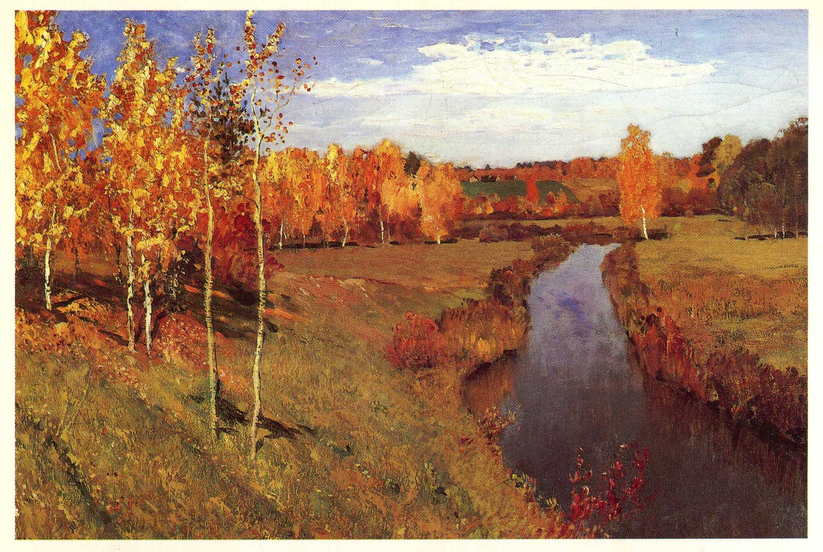

- Как художник изобразил деревья?
- Какое небо?
- Какие краски использовал художник, рисуя эти картины?
- Какое настроение у этих картин?
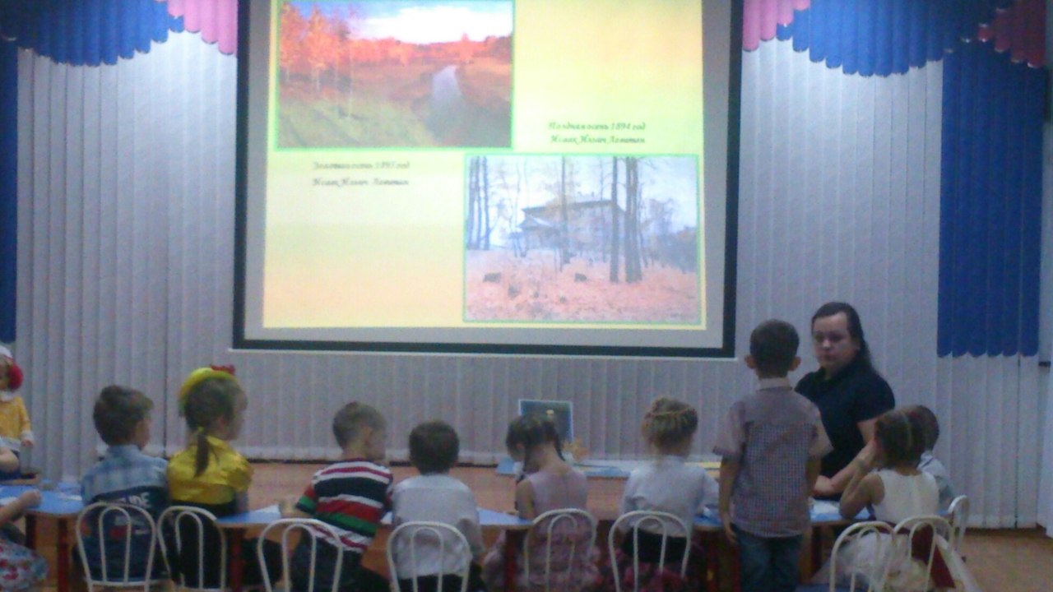
В.: Вот такой, разной может быть осень. Я хочу вам предложить послушать еще один отрывок из музыкального произведения, которое написал композитор Петр Ильич Чайковский, а называется оно «Ноябрь»

(Слушание музыки НОЯБРЬ Петр Ильич Чайковский)

В.: Ребята, слушая эту музыку, мне захотелось прочитать еще одно стихотворение.
Написал его Александр Сергеевич Пушкин
(Снова звучит музыка, воспитатель под музыку читает стихотворение)

Уж небо осенью дышало,
Уж реже солнышко блистало,
Короче становился день,
Лесов таинственная сень
С печальным шумом обнажалась,
Ложился на поля туман,
Гусей крикливых караван
Тянулся к югу: приближалась
Довольно скучная пора;
Стоял ноябрь уж у двора

В.: Еще красивое стихотворение Алексея Плещеева, подготовил нам Ваня.
Ваня: «Осень»
Осень наступила,
Высохли цветы,
И глядят уныло
Голые кусты.
Вянет и желтеет
Травка на лугах,
Только зеленеет
Озимь на полях.
Туча небо кроет,
Солнце не блестит,
Ветер в поле воет,
Дождик моросит..
Зашумели воды
Быстрого ручья,
Птички улетели
В теплые края.

В.: Какое удивительное путешествие по произведениям, великих художников, поэтов и музыкантов у нас получилось.

В.: Ребята подходит к концу сегодняшняя встреча, в нашей литературной гостиной, скажите что вам больше всего запомнилось?
(дети говорят, что им больше всего запомнилось)

В.: Ребята так же осенью может выпадать первый снег и я для вас приготовила еще один сюрприз это картина которая называется «Первый снег», а написал ее художник Иван Иванович Шишкин, мы ее возьмем с собой в группу.
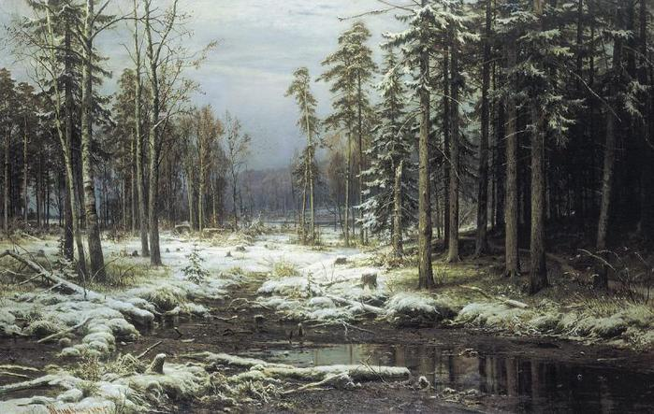
В: И завершить нашу встречу мне бы хотелось стихотворением, написал его Александр Сергеевич Пушкин.

Унылая пора! Очей очарованье!..
Унылая пора! Очей очарованье!
Приятна мне твоя прощальная краса —
Люблю я пышное природы увяданье,
В багрец и в золото одетые леса,
В их сенях ветра шум и свежее дыханье,
И мглой волнистою покрыты небеса,
И редкий солнца луч, и первые морозы,
И отдаленные седой зимы угрозы.

(Звучит музыка Антонио Вивальди «Времен года. Осень», дети возвращаются в группу.)

